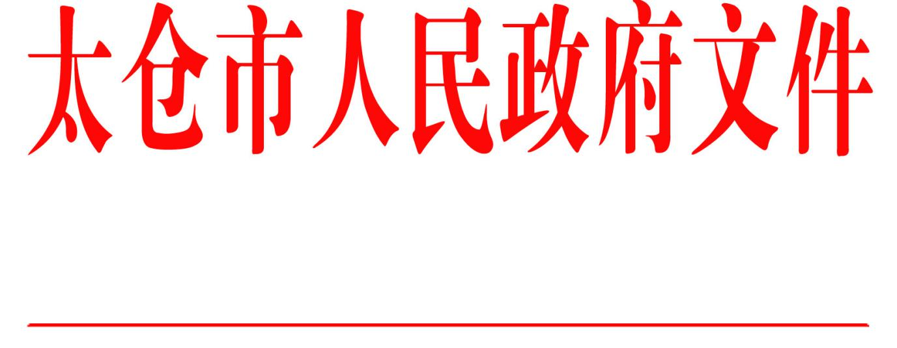

太政发〔2021〕16号

市政府关于印发《关于推动企业质量和标准
等高质量发展的若干政策》的通知

各镇人民政府，太仓港经济技术开发区、太仓高新区、旅游度假区管委会，科教新城管委会，娄东街道、陆渡街道办事处，市各委办局，各直属单位，健雄学院：
《关于推动企业质量和标准等高质量发展的若干政策》已经市政府第54次常务会议讨论通过，现印发给你们，请认真贯彻执行。

太仓市人民政府
2021年3月1日
（此件公开发布）
抄送：市委各部委办局，市人大常委会办公室，市政协办公室，市监委、
市法院、检察院，市人武部，市各人民团体。
太仓市人民政府办公室 2021年3月1日印发

关于推动企业质量和标准等高质量发展的若干政策

为深入贯彻习近平总书记关于高质量发展的重要论述，推进和引导企业（以下奖励项目包括工业和服务业企业）高质量发展，根据《中共苏州市委苏州市人民政府关于开放再出发的若干政策意见》（苏委发〔2020〕1号）、《市委办公室市政府办公室印发<关于开放再出发的若干政策意见>系列实施细则的通知》（苏委办发〔2020〕8号）和《市政府办公室印发关于支持标准化工作的若干政策措施的通知》（苏府办〔2019〕109号）等文件精神，特制定本政策。
一、加强质量体系建设
（一）鼓励企业创新质量管理方法。对新获得“中国质量奖”的企业，一次性奖励300万元；对新获得“中国质量奖提名奖”的企业，一次性奖励100万元；对新获得“江苏省省长质量奖”的企业，一次性奖励150万元，对新获得“苏州市市长质量奖”的企业，一次性奖励100万元；对新获得“江苏省省长质量奖提名奖”的企业，一次性奖励50万元，“苏州市质量管理优秀奖（苏州市市长质量奖提名奖）”的企业，一次性奖励30万元。对新获得苏州市质量奖企业，一次性奖励20万元。同一年度获得以上多个奖项的企业，按奖励金额最高的一笔发放。
（二）鼓励企业推进质量诚信体系建设。对获得“省级质量信用AAA级”的企业，一次性奖励30万元，对获得“省级质量信用AA级”的企业，一次性奖励20万元。
（三）鼓励企业开展质量提升微创新。围绕质量管理改善活动，在岗位、班组、团队对生产工艺、操作流程、服务规范、管理方式、营销模式、产品包装设计等方面进行持续改进与优化，提高企业管理质量和效率，推动企业逐步形成由点到面、由产品到产业的全面质量提升，鼓励企业参加苏州市市场监管局组织的质量提升微创新成果竞赛，对获得苏州市质量提升微创新成果竞赛一、二、三等奖及优胜奖的团队分别奖励5、3、2、1万元。
二、鼓励企业制订标准
（一）鼓励企业主导和参与制定标准。支持企业参与制定国际标准，主导国际标准制定的，每项给予100万元的资助；参与国际标准制定的，每项给予60万元的资助。主导国家标准制定的，每项资助50万元；参与国家标准制定的，按照起草单位排名，第二至第五位分别给予30万元/项、20万元/项、10万元/项、5万元/项的资助。主导行业标准或地方标准制定的，每项资助20万元；参与行业标准或地方标准制定的，按照起草单位排名，第二至第五位分别给予12万元/项、8万元/项、4万元/项、2万元/项的资助。所有标准修订项目均按相应制定项目的60%进行奖励。对于已在全国团体标准信息平台正式发布并实施一年以上、对团体标准实施良好行为评价且评价结果为通过的，并经社会团体所在地的标准化行政主管部门认可的团体标准，每项资助团体标准组织单位10万元。
（二）鼓励参与标准机构工作。推动新材料、智能制造等重要领域的国内外标准化技术组织落户太仓，对获得承担国际（国内）标准化委员会、分技术委员会、工作组秘书处的企业分别给予100万元（50万元）、50万元（30万元）、30万元（10万元）的一次性资助。
对承担地方专业标准化技术委员会秘书处工作的企业，给予10万元资助。对标准化服务机构，给予20万元/项的资助，每年补助项目不超过3项，按就高原则享受项目补助。
（三）加强标准人才建设。对担任国际专业标准化技术组织主席（或副主席）所在工作单位，给予30万元的资助；对担任国际专业标准化技术组织注册专家所在工作单位，给予不超过20万元的资助；每年表彰不超过10名（含10名）优秀标准化工作者，并给予每人1万元奖励。
（四）鼓励承办标准化活动。探索建立中德标准化合作机制，对承担国际、国内重大标准化活动的单位，给予不超过10万元/项的资助。对按规定取得标准化行政主管部门出具的《采用国际标准产品标志证书》的，国家标准、行业标准采标的，给予5000元/项的资助；企业标准采标的，给予1万元/项的资助。对通过考核验收，且考核结果为优秀的标准化试点示范，给予不超过10万元/项的资助。
三、其他奖励政策
（一）鼓励争创驰名商标和申请国际专利。经行政部门新认定的中国驰名商标，每件奖励100万元。对企业通过巴黎公约途径申请国际专利，并获得美国、欧盟成员国、英国、日本、韩国等发达国家授权专利给予每件2万元奖励，同一申请人年度奖励经费最高100万元。
（二）鼓励企业信用创建。对新认定的省级、苏州市级守合同重信用的工业企业，分别给予10万元、5万元奖励(同一年度不可重复享受)。
（三）鼓励认证认可发展。对新获得中国合格评定国家认可委员会认定的实验室给予30万元奖励。对首次通过能源管理体系认证，节能产品认证和低碳产品认证的企业，一次性给予5万元认证补助。
四、其他事项
（一）市市场监管局根据本政策牵头制订实施细则或申报指南。
（二）企业获得相关资金之后，按有关法律法规要求进行财务处理。对在申报中有不实行为或违反国家有关法律法规，企业存在严重失信行为记录的，以及当年度发生有较大影响的安全、环保等事件的，不能享受本政策。涉及违法的将追究相应法律责任并追回已拨付资金，同时三年内不得申报各类政策性奖励扶持项目。
（三）对于已经依据政府其他政策获得资金奖励的项目，本政策不再重复奖励。同一项目不重复奖励或资助，按最高一级计补。本办法奖补资金办理事宜具体以实施细则或申报通知为准。
（四）本政策执行过程中的具体问题由市市场监管局会同财政局等部门负责解释。
（五）本政策自2021年1月1日起实施，有效期至2023年12月31日，原相关政策与本政策不一致的，以本政策为准。2020年1月1日至2020年12月31日内，企业符合《关于推动现代服务业转型升级创新发展若干政策》（太政发〔2017〕51号）、《关于贯彻落实<中共苏州市委苏州市人民政府关于开放再出发的若干政策意见>的通知》（太政发〔2020〕11号）兑现条件的，仍可按文件相关规定向市场监督管理部门申请兑现。

